Консультация для родителей
"Артикуляционные упражнения для группы сонорных звуков [Л-ЛЬ]".
Нами замечено, что в последнее время родители детей страшего дошкольного возраста чаще жалуются на отсутствие или неправильное произношение звуков [Л-ЛЬ]. Реенок говорит «уапата» или «вапата» вместо «лопата». Или «йейка»/ «вейка» вместо «лейка». Иногда, для правильного формирования и коррекции этих звуков бывает достаточно сформировать правильный артикуляционный уклад данных звуков. В этом вам может помочь артикуляционная гимнастика.
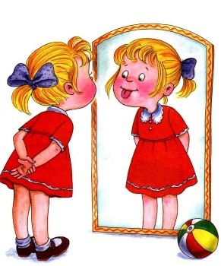

ПРАВИЛА ПРОВЕДЕНИЯ АРТИКУЛЯИЦОННОЙ ГИМНАТСИКИ

- Проводить артикуляционную гимнастику нужно ежедневно, чтобы вырабатываемые у детей навыки закреплялись. Лучше выполнять упражнения 3-4 раза в день по 3-5 минут.
- Каждое упражнение выполняется по 5-7 раз.
- При отборе упражнений для артикуляционной гимнастики надо соблюдать определенную последовательность, идти от простых упражнений к более сложным. Проводить их лучше эмоционально, в игровой форме.
- Знакомить с упражнениями нужно постепенно. Из выполняемых упражнений новым может быть только одно. Если же ребенок выполняет какое-то упражнение недостаточно хорошо, не следует вводить новых упражнений, лучше отрабатывать старый материал.
- Артикуляционную гимнастику выполняют сидя, так как в таком положении у ребенка прямая спина, тело не напряжено, руки и ноги находятся в спокойном положении.
- Ребенок должен хорошо видеть лицо взрослого, а также свое лицо, чтобы самостоятельно контролировать правильность выполнения упражнений. Поэтому ребенок и взрослый во время проведения артикуляционной гимнастики должны находиться перед настенным зеркалом. Также ребенок может воспользоваться небольшим ручным зеркалом, но тогда взрослый должен находиться напротив ребенка лицом к нему.

Артикуляция звука Л.
Положение губ, зубов — в зависимости от последующего гласного (при постановке звука артикуляция более утрированная, здесь представлена естественная артикуляция). Кончик языка узкий, смыкается с поверхностью основания верхних резцов и альвеолами. Средняя часть спинки языка опущена. Корень языка отодвинут назад, поднят вверх. Боковые края языка не касаются верхних коренных зубов. По бокам имеются щели, через которые проходит воздушная струя. Язык в форме седла. Мягкое нёбо поднято (Л — ротовой звук). Голосовые складки сомкнуты (Л — звонкий звук).

Артикуляция звука ЛЬ.
Схожа с артикуляцией звука Л. Отличия: Корень языка опущен. Средняя часть спинки языка и передняя часть более приподнята. Место смычки расширяется. Язык чуть продвигается вперёд.

УПРАЖНЕНИЯ:

"Индюк"
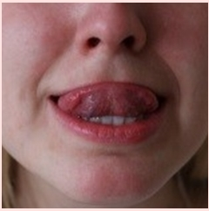
Цель. Выработать верхний подъём языка, подвижность его передней части.
Описание. Приоткрыв рот, положим язык на верхнюю губу и широким языком по верхней губе производим движение вперед и назад, стараясь не отрывать язык от губы — поглаживая ее. Сначала движения медленные, затем темп убыстряем и добавляем голос. При правильном выполнении упражнения мы должны услышать звук, похожий на "песенку" индюка бл-бл-бл (как индюк говорит).
Важно, чтобы язык был широким и не сужался, а движения языком были вперед-назад, а не из стороны в сторону.

"Вкусное варенье"
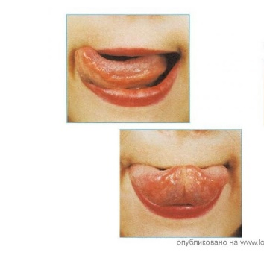
Цель. Вырабатывать движение широкой передней части языка вверх и положение языка, близкое к форме чашечки, которое он принимает при произнесении шипящих звуков.
Оборудование. Немного варенья или что-то его заменяющее, вкусное, достаточно жидкое, ложка.
Описание. Намазываем верхнюю губу малыша вареньем, а, теперь приоткрыв рот, широким языком облизываем верхнюю губу, делая движение языком сверху вниз.
Важно, чтобы работал только язык. Нижняя челюсть при этом остается неподвижной. Если у ребенка так не получается, придержите челюсть пальцем. Движения языка строго сверху вниз, а не из стороны в сторону. Язычок широкий и почти целиком закрывает верхнюю губу при облизывании.

"Пароход гудит"
Цель. Вырабатывать подъем спинки языка вверх.
Описание. Приоткроем рот и длительно произнесем звук Ы, имитируя гудок парохода.

"Самолёт гудит"
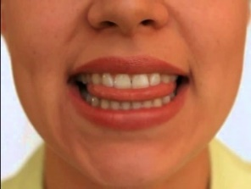
Цель. Вызвать звук, близкий по акустическим признакам к звуку Л.
Описание. Приоткроем рот, улыбнёмся и длительно произнося звук Ы, протолкнём кончик языка между верхними и нижними зубами. Правильно удерживая язык в таком положении, как правило, слышится звук Л.

"Качели"
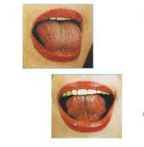
Цель. Вырабатывать умение удерживать и чередовать определенные артикуляционные уклады.
Описание. Улыбнувшись, отрыть рот и напряжённым языком тянуться к носу и подбородку, либо к нижним и верхним зубам. Качели раскачиваются сначала быстро, а затем медленнее, стараясь удержать язык в верхнем или нижнем положении несколько секунд.
Важно, чтобы при выполнении этого упражнения у малыша работал только язык. Очень часто дети выполняют это упражнение, уложив язык на нижнюю губу. При таком варианте работает только нижняя челюсть, а язык остается в покое. Старайтесь этого не допускать.
"Иголочка"
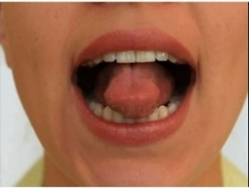
Цель. Вырабатывать умение удерживать узкий напряжённый язык.
Описание. Откроем рот и выдвинем вперед узкий длинный язычок. Удерживаем язык в таком положении под счёт от 2 до 10. Рот при выполнении остается открытым.
Важно, чтобы язык был прямым, а кончик не отклонялся, ни в стороны, ни вверх.
"Гармошка"
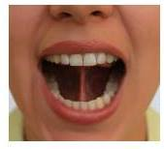
Цель. Закрепить верхний подъём языка, умение удерживать продолжительное время артикуляционный уклад, растянуть подъязычную связку (уздечку).
Описание. Это упражнение очень похоже на предыдущее. Улыбнувшись, широко открываем рот, "приклеиваем" широкий язык к верхнему нёбу, и стараемся удержать его в таком положении как можно дольше. Далее, не отрывая язык от нёба, с силой оттягиваем нижнюю челюсть вниз.
Важно, чтобы при выполнении этого упражнения рот открывался как можно шире.
"Барабанщик"
Цель. Закрепить верхний подъём языка, выработать умение делать кончик языка напряженным.
Описание. Улыбнувшись, широко открыть рот и постучать кончиком языка по бугоркам за верхними зубами (альвеолам), многократно и отчетливо произнося звук, напоминающий английский звук Д: д-д-д... Сначала звук Д произносим медленно, постепенно убыстряя темп.
Важно, чтобы рот был широко открыт на протяжении всего упражнения. Нижняя челюсть при этом остается неподвижно.

"Лошадка"
Рот широко открываю,
К нёбу язык прижимаю.
Прыгает вниз язычок,
И раздаётся щелчок.
Цель: Отрабатывать подъём языка, подготавливать его к выработке вибрации, растягивать подъязычную связку (уздечку). Укреплять мышцы языка.
Описание: Улыбнуться, открыть рот и пощёлкать кончиком языка ("лошадка цокает копытами").
Обратите внимание!
1. Упражнение сначала выполняется в медленном темпе, а затем темп убыстряется ("лошадка поскакала быстрее").
2. Нижняя челюсть не двигается, работает только язык.

"Грибок"
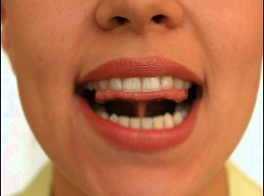
Цель. Закрепить верхний подъём языка, умение удерживать продолжительное время артикуляционный уклад, растянуть подъязычную связку (уздечку).
Описание. Это упражнение очень похоже на предыдущее. Улыбнувшись, широко открываем рот, "приклеиваем" широкий язык к верхнему нёбу, и стараемся удержать его в таком положении как можно дольше.
Важно, чтобы рот был широко открыт на протяжении всего упражнения. Нижняя челюсть при этом остается неподвижной.

Выполняйте данный комплекс упражнений в соответствии с рекомендациями и помните, что артикуляционная гимнастика – это основа формирования звукопроизношения! Без ежедневного выполнения упражнений даже логопед будет не в силах поставить, автоматизировать и ввести в речь «сложный» для ребенка звук.

